SANAR LAS RELACIONES CON LAS PERSONAS DE MI VIDA

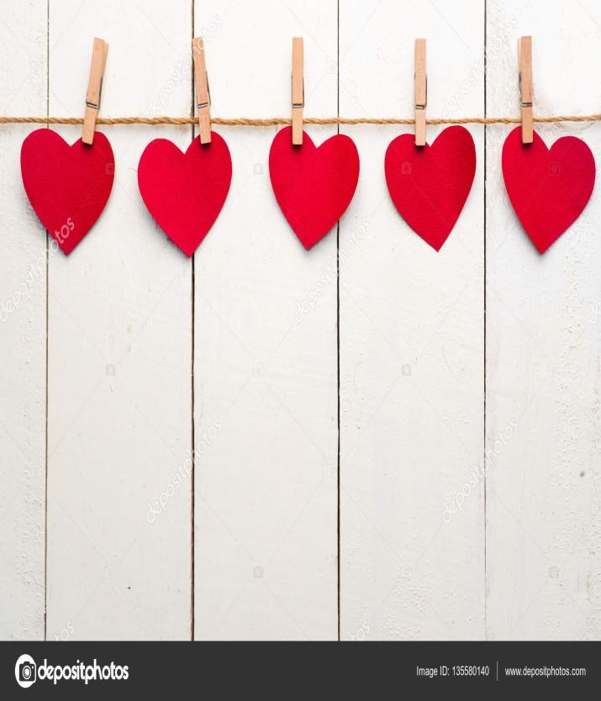
Cuántas personas hemos conocido desde que estamos en este planeta… es innumerable la cantidad, pues muchas de ellas han pasado como hojas de otoño, y ya ni nos acordamos de su presencia en nuestra vida. Sin embargo otras han calado hondo, como agüita de lluvia, y para bien o para mal nos han dejado una huellita en el corazón.
Si esa relación ha florecido y ha fructificado probablemente, aún la conservemos en el recuerdo como alguien querido, como alguien que despedimos un día con cariño o como un viejo amigo al que si volviésemos a ver el corazón saltaría de alegría al dar un abrazo.
Pero si no es así, probablemente al ver hacia atrás, estarían esas tensas relaciones que no quisiéramos ni recordar.
“Una vez, escuche decir a mi maestro el Amawta… “la realidad es como un tejido de serpientes, nosotros mismos estamos hechos de ese tejido, si pudiéramos vernos nos asustaríamos, pero Todo está lleno de serpientes”.
Ese momento no comprendí la profundidad de esa sabiduría, pero cada vez que vuelvo a sus palabras cierro los ojos y puedo ver la realidad, entonces me veo con un montón de hilos serpenteantes, hilos de colores que se pierden en la inmensidad, hilos me unen a todo lo que me rodea, hilos que me unen a mis seres queridos, a los lugares que amé, a las personas que me rodean, hilos que viajan al pasado, incluso al más lejano y me unen a seres que un día conocí.
Siento que en esta realidad, soy parte de un tejido multidimensional que traspasa el tiempo, que va más allá de lo físico y me conecta con todo.
De esta forma puedo viajar a cualquier lugar, puedo ir a cualquier momento de mi vida y puedo sentir la vibración y la energía de esa persona a quien me une ese hilo invisible, siento que no existen distancias, ni tiempo… este es el tejido sagrado de la vida.
Entonces, comprendo, veo/siento lo que sucede con nuestras relaciones. Establecemos un nuevo lazo-hilo, con cada persona que conocemos, algunos de estos son tan finos que se rompen, pero otros son muy gruesos que parecen cordones. Los hay de colores vivos y vibrantes como el que me une a mi hijo o a mi compañero y los hay de colores opacos, grises y casi sin vida que me unen a esas personas con quienes aún quedan cosas pendientes, a relaciones que no quisiera recordar”… (Extracto libro Mujer, Medicina de la Tierra - Warawara).
Esas relaciones, con las que en un momento establecimos lazos, que se han vuelto tóxicos, y que por alguna razón no han sido transmutados, cerrados o cortados, son los que a modo de red nos frenan o impiden que avancemos en nuestro camino espiritual.
Por qué?… La razón es muy simple y es porque el Gran Espíritu, la Pachamama, nuestros guías nos quieren íntegros, completos, coherentes, y sobretodo libres.
Y esto es mucho más importante para una mujer que se hace medicina, que quiere ser una mujer medicina: el “sanar todas sus relaciones del pasado, todas las heridas que le han hecho y que ha hecho sin querer, incluso accidentalmente (karmas), con las personas que han sido y son importantes en su vida, aquellas que han contribuido a su camino”.
Y ojalá fuera sencillo, bueno, en realidad lo es. Es sencillo y simple, cuando nuestro Ego baja la guardia y permitimos que se exprese nuestra maestra/o interna/o, que con compasión y sabiduría nos permite reconocer las “Guerras” a las que entramos, y de las que salimos heridos “todos”, porque en las guerras no hay ganadores, nadie sale íntegro, salimos con un lastre emocional, una mancha, una herida, que deja huellas en el alma y el corazón.
Volviendo a los lazos, imagino que si no dedicamos un tiempo de nuestra vida a sanar estas relaciones o cortarlas definitivamente, traspasarán el tiempo y volveremos en una vida futura a encontrarnos con los mismos seres detrás de otros rostros con quienes tendremos una nueva oportunidad para liberarnos, es la sabiduría cósmica.
Nuestros abuelos decían, todos somos parte de todo, todos somos uno, todos somos Pachamama. Es una ley universal, si todos somos uno, pelear, resentirte, lastimar, herir a alguien es herir al todo que eres tú mism@ y de igual manera, perdonar, amar, sanar, es sanarte a ti mism@ y a través de ti al universo. Esta es la sabiduría ancestral, de donde nace el Ayni.
Jallalla!!!
Warawara · Neila Marquina
IMPORTANTE: La información que se encuentra y trabajamos en los Círculos Amawticos forman parte de un proceso de crecimiento, una experiencia amorosa y personal. Si deseas compartir algo, te agradezco que lo hagas con cuidado, respeto, citando la fuente y sobretodo luego de haberlo integrado completamente en ti misma.

Instrucciones:
Como siempre podéis activar vuestro altar, pedir a vuestros guías que os acompañen, a vuestra maestra interna y a la Pachamamita, para entrar en vosotras mismas y hacer este trabajo de sanación emocional.
- Tomar consciencia de nuestras relaciones
Hacer una lista de todas las personas con las que tengamos temas pendientes para sanar, personas que forman parte de nuestro pasado con quienes estuvimos en guerras, disputas, conflictos y que ahora necesitamos liberar y liberarnos, nuestra pregunta es: ¿con que persona he dejado algo pendiente?, no necesitamos poner su nombre completo, pero al menos algo que la identifique.

- Reconocer nuestro 50%:
Toda relación, todo vínculo, todo lazo que conecta a dos personas necesita de la energía de los dos para manifestarse, por más difícil que pueda parecernos, esto es así. Así que en este caso nos toca aceptar nuestra parte, nuestro 50%, aquello que podemos sanar está en nosotros, desde la humildad, aceptando que no somos perfectas y sin juzgarnos (muchas veces son reacciones inconscientes o incluso que vienen de nuestras ancestras). Nuestra pregunta es ¿qué puse yo de mi parte para ese “conflicto”? ¿Qué aspecto por trabajar en mi identifico?

- Observar el conjunto para ver que tenemos que sanar o liberar:
Aquí tratamos de identificar como nos “sentimos” con lo que ha sucedido, sin juicio solo observando: ¿Qué es lo que me remueve de esa relación? ¿Qué me duele? ¿Qué me refleja? ¿Qué no tolero, no acepto, no perdono, no olvido?

- Observar si esa emoción la hemos sentido/visto antes con otras personas en nuestra vida:
Nosotros mismos en otro momento de nuestra vida, de niños?, con nuestros padres? En nuestros padres?, en el colegio?, observar de donde viene esa emoción, qué juicios hay detrás?, ver si responde a algún patrón? Pre-juicio?

- Aceptar que no somos perfectos:
Una vez que hemos observado todo esto, es importante recordar algo, no somos perfectos, nadie lo es, estamos en un plano dual. Para aceptar la dualidad de los demás tenemos que aceptar nuestra propia dualidad. Desde esta aceptación, que se ha integrado en nuestro ser interior es desde donde podemos comprender que esas situaciones son un “regalo”, que nos trae algo para aprender. No existen relaciones al “azar”, sino que todo es parte del tejido de la vida y de la Pachamama, por lo tanto todas las relaciones, los vínculos que tenemos tienen un propósito, un porqué algo que tenemos que descubrir para ser conscientes y poder liberarnos de la carga emocional, del juicio y el dolor.
No solo estamos sanando nosotras, cada vez que liberamos nuestras emociones, cada vez que dejamos de buscar culpables, cada vez que nos hacemos responsables, nos empoderamos, la sanación está en nosotras, necesitamos liberarnos, aligerarnos y aligerar las emociones de la Pachamamita.

- Recoger el regalo de esa experiencia:
¿Cuál es el mensaje que trae esa relación para mi vida? ¿Qué estoy aprendiendo de esa experiencia? ¿Qué estoy sanando al liberarla? ¿Qué patrón he logrado identificar? ¿Qué creencia libero? Estas preguntas pueden ayudaros a encontrar vuestro regalo, no se trata de aceptar sin más a las personas o las situaciones que ha vivido, sino comprender que son parte de vuestra vida, de vuestro camino y soltar las emociones que estamos guardando.

- Meditar y liberar nuestras relaciones:
- De la misma manera que hicimos con nuestras ancestras, si así sentimos con algunas relaciones podemos escribir cartas para decir todo aquello que necesitamos decir, sino podemos entregar todo el trabajo que hemos hecho en papel, para liberarlo y liberaros que quede en lo invisible.
- Preparar nuestro altar, ya sea en casa o en un lugar sagrado en la montaña.
- Limpiarnos energéticamente.
- Pedir permiso a nuestros guias, guardianes, a los cuatro elementos para que nos acompañen.
- Y en una ollita de barro o plato de barro, entregar esas cartas al abuelo fuego, pidiéndole al espíritu sagrado de este elemento que transmute toda esa energía, que hemos aprendido y recogido nuestros regalos, liberándonos de todo aquello que no necesitamos y liberando a las personas implicadas.
- Al terminar, podemos quemar copal o palo santo para limpiar la energía que se ha movido.
- Tomar un tiempo de conexión con nosotras mismas, sentir nuestro corazón, nuestro cuerpo, sentirnos a nosotras mismas y todo lo que hemos removido… lo que hemos liberado.
- Cuando sintamos oportuno, recoger nuestro espacio sagrado.
- AGRADECER, CERRAR Y LIBERAR a todos los seres que hemos pedido que nos protejan y acompañen, al espíritu guardian del lugar sagrado (si lo hemos hecho en el bosque), a los seres de luz, a nuestros guías y a la Pachamamita.

Os deseo un andar liviano de corazón, de comprensión y de libertad… sed amorosas con vosotras, con vuestras relaciones, no os juzguéis…
Jallalla

ME EMPODERO Y ME HAGO CARGO DE SANAR LAS RELACIONES DE MI PASADO
NOMBRE | ¿QUÉ PATRONES IDENTIFICO? | ¿QUÉ EMOCIONES ME REMUEVEN? | ¿QUÉ DICE MI MENTE? Y ¿MI CORAZÓN? | ¿CUAL ES EL REGALO DE ESTA EXPERIENCIA/RELACIÓN? (APRENDIZAJE – SANACIÓN – ETC.)

